Článek 1 Dohody z 8. prosince 2023 je splněn kompletně. Ještě v prosinci byl schválen přesun lékařů, zubařů a farmaceutů do vyšších platových tříd a od ledna 2024 byly navýšeny platy všem zaměstnancům ve všech nemocnicích, včetně těch zaměstnaných na kratší úvazky.
Článek 2 Dohody je splněn.
- Úprava zákoníku práce je hotová. Změny zákoníku práce jsou účinné od 1. srpna 2024.
- Zákon o odměňování zdravotníků: Ministerstvo zdravotnictví připravilo několik návrhů implementujících i požadavky odborů na jednáních. Zdravotnické odbory i Česká lékařská komora návrhy odmítly.
- Zvýšení platu/mzdy lékařů o 5/8/15 tisíc Kč od ledna 2024
- Zvýšení platů NLZP a nezdravotnických pracovníků o 5 % od ledna 2024
Článek 3, věnovaný vzdělávání, je rovněž splněn.
- Zřízeno kontaktní místo pro příjem stížnosti na nedodržování pravidel vzdělávání zdravotnických pracovníků a jejich vyhodnocování/provádění nápravných opatření za účasti zástupce ČLK.
- V každé přímo řízené nemocnici určen koordinátor specializačního vzdělávání, který na celý proces v nemocnici dohlíží. Koordinátoři specializačního vzdělávání se zároveň pravidelně setkávají na pracovních poradách, kde nejen s představiteli MZd a Institutu postgraduálního vzdělávání ve zdravotnictví (IPVZ) řeší zcela konkrétní témata a otázky včetně detailů.
- Přímo řízené nemocnice rovněž na základě pokynu Ministerstva zdravotnictví zakotvily pracovní volno s náhradou platu na přípravu a vykonání zkoušky po ukončeném vzdělávání v základním kmeni v délce alespoň 5 pracovních dnů a atestační zkoušky v délce alespoň 10 pracovních dnů. Tento nárok od 1. 8. uzákoněn pro všechny dotčené zaměstnance. Pravidelně probíhají i diskuse o realizaci změn vzdělávání zdravotnických pracovníků.
Článek 4, týkající úhradového dodatku pro rok 2024, je splněn kompletně ve všech svých bodech. VZP se všemi poskytovateli, kterých se to týká, uzavřela příslušný úhradový dodatek a vyčlenila na něj prostředky
Původní návrh Ministerstva zdravotnictví na sjednocení odměňování zdravotníků v nemocnicích a následující návrhy
- Plní dohodu z 8. prosince 2023.
- Samotná dohoda, odkazující se na Hegerovo memorandum, přímo v textu předpokládá existenci platů i mezd, cílem je jejich sjednocení ve smyslu výše, nikoli formy odměňování.
- Stanovení minimální úrovně odměňování: jistota minimálního příjmu pro jednotlivé kategorie lékařů navázaná na průměrnou mzdu.
- Vazba na kvalifikaci – L1, L2, L3
- Odstranění nesystémových zásahů – nové stanovení osobního ohodnocení
- Pojistka: přímo v návrhu zákona je napsáno, že si nikdo nemůže pohoršit oproti současnému stavu.

- Hegerovo memorandum
  - V závislosti na dosažené kvalifikaci a praxi: 1,5 až 3násobek průměrné mzdy v národním hospodářství ČR za rok o 2 roky předcházející
  - Při dosažení podmínky limitace objemu přesčasové práce na maximum osm hodin přesčasové práce týdně
- Varianty Ministerstva zdravotnictví: do 5 mld. Kč
- Varianty odbory + ČLK: desítky miliard Kč
  - Tuto variantu nelze naplnit bez úhradového upřednostnění nemocničního segmentu na úkor všech ostatních segmentů.
  - Bez snížení úhrad všem ostatním segmentům by to vedlo k významnému deficitu systému zdravotního pojištění, který lze sanovat pouze skrze zvýšení daní nebo zdravotního pojištění.
PLATY LÉKAŘŮ ZÁSADNĚ VZROSTLY

Průměrný plat lékaře v roce 2013: 60 635 Kč
Průměrná mzda v ČR 2011 (2 roky zpětně): 24 319 Kč/měsíc
2,49násobek
Průměrný plat lékaře v roce 2023: 106 603 Kč
Průměrná mzda v ČR 2021 (2 roky zpětně): 37 839 Kč/měsíc
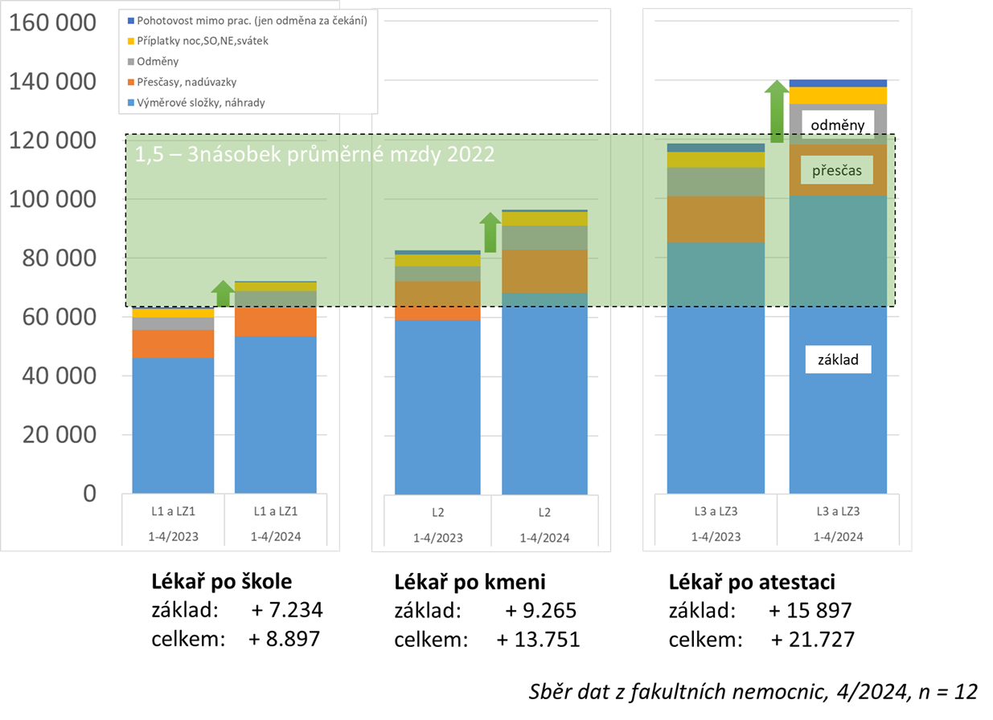
2,82násobek

